
Отделение СФР по Чувашской Республике – Чувашии

«САМОЗАНЯТЫМ»:
КАК ПОЛУЧИТЬ ВЫПЛАТЫ ПО ВРЕМЕННОЙ НЕТРУДОСПОСОБНОСТИ

Чтобы участвовать в программе, самозанятому необходимо:

1) зарегистрироваться в Социальном фонде России;
2) выбрать страховую сумму, исходя из которой будут исчисляться больничные выплаты (35 000 или 50 000 рублей в год);
3) начать уплачивать страховые взносы.

Зарегистрироваться в Социальном фонде России можно:
- через приложение «Мой налог»;
- на портале госуслуг;
- лично в клиентских службах Соцфонда.
Заявление об участии в эксперименте подается до 30 сентября 2027 года.

Начать уплачивать страховые взносы:
Тариф взносов составляет 3,84% от выбранной страховой суммы.
При страховой сумме 35 000:
• ежемесячный платеж - 1 344 рубля, единый годовой платеж - 16 128 рублей.
При страховой сумме 50 000:
• ежемесячный платеж - 1 920 рублей, единый годовой платеж - 23 040 рублей.
Уплачивать страховые взносы можно ежемесячно или единовременно за год.
Платить взносы можно через приложение «Мой налог».

Получить выплаты по листку нетрудоспособности можно:

- через 6 месяцев после внесения годового взноса;
- либо после 6 месяцев непрерывной ежемесячной уплаты.

Размер выплаты будет зависеть от страхового стажа и периода уплаты взносов.
Точный размер выплаты рассчитают исходя из стажа (в т.ч. за годы работы по найму) и периода уплаты взносов в соответствии с Федеральным законом от 29.12.2006 №255-ФЗ «Об обязательном социальном страховании на случай временной нетрудоспособности и в связи с материнством.
Социальный фонд проинформирует самозанятого о возникновении права на получение пособия по временной нетрудоспособности.

Реквизиты для уплаты страховых взносов:

Получатель: УФК по Чувашской Республике (ОСФР по Чувашской Республике-Чувашии, л/с 04154Ф15010)
ИНН 2126002352, КПП 213001001, ОКТМО 97701000
Банк получателя: ОКЦ № 1 Волго-Вятского ГУ Банка России//УФК по Чувашской Республике г. Чебоксары
БИК 042202117
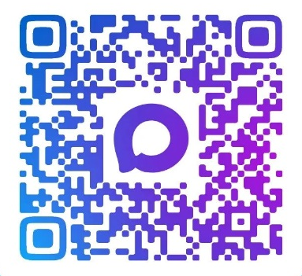
Единый казначейский счет 40102810445370000117
Казначейский счет 03100643000000011500
КБК КБК 797 1 02 06000 06 1020 160

Подробнее – на сайте sfr.gov.ru
Телефон 8(8352) 30-38-56
Чат в МАХ

